

证书

* MS office计算机二级证书
* 机动车驾驶证（C1）

技能

* 参加专业UG培训、
* 熟练掌握CAD制图软件
* GX Works2软件

劳开能

求职意向：机械工程师

* 政治面貌：共青团员
* 出生年月：1998.08
* 联系方式：19142929244
* 邮箱：[1580740446@qq.com](mailto:2542162641@qq.com)
* 兴趣爱好：篮球，乒乓球，跑步
* 思维灵敏，学习能力强，敢于迎难而上，有能力胜任贵公司职位
* 做过比赛项目，具有勇于创新、敢于挑战团队合作精神
* 性格开朗，思想上进，乐于帮助身边遇到困难的人，知恩图报
* 2017—2018学年获得国家励志奖学金、校级三等奖学金、“三好学生”称号，2018—2019学年校级三等奖学金、“三好学生”称号
* 2019.04获得第六届全国大学生工程训练综合能力竞赛广西赛区二等奖
* 2019.12获得第六届广西高校大学生创新设计与制作大赛创意设计类一等奖
* 2020年负责大学生创新创业的项目成功立项自治区级
* 2020年获全国大学生数学建模竞赛校内选拔赛二等奖

自我评价

获奖情况

2018.07-2019.02 灵山汽车专业修复钣金喷漆店 学徒

* 在灵山汽车专业修复钣金喷漆店跟师傅学钣金修复

2019.02-2019.06 桂林奕歌文化传媒有限公司 督导

* 在校期间的周末兼职担任公司活动的督导也是该场活动临时负责人

2019.07-2019.09 广西宏源人力资源管理服务有限公司 推广员

* 下到各个乡镇推广和促销四季沐歌品牌太阳能热水器和净水器家用电器

实践经历

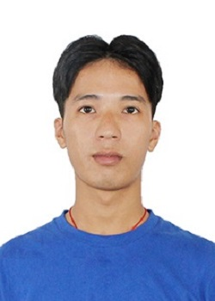

个人信息

技能证书

就读院校：桂林航天工业学院（2017.09至今）

就读专业：机械设计制造及其自动化（本科）

主修课程：《机械原理》，《材料力学》，《工程热力学》，《数控加工工艺与编程》，《三维CAD设计》，《液压与气压传动》等课程

成绩排名：22/230；11/231；12/157

综测排名：45/229; 36/229

教育背景